**임베디드 소프트웨어**

**13주차 실습 보고서**

교수님 : 송민석 교수님

분반 : 001

학번 : 12181576

이름 : 김문찬

**1. Exercise 1 (온도 측정 실습+LED)**

1) 성공 여부 : 성공

2) 원인 분석 : 온도 측정한 값을 Message Queue를 통해 task간 에 전달 하고 FND에 출력할 수 있었다. 또한 온도에 해당하는 숫자에 맞는 LED에 불이 들어오게 할수 있었 다.

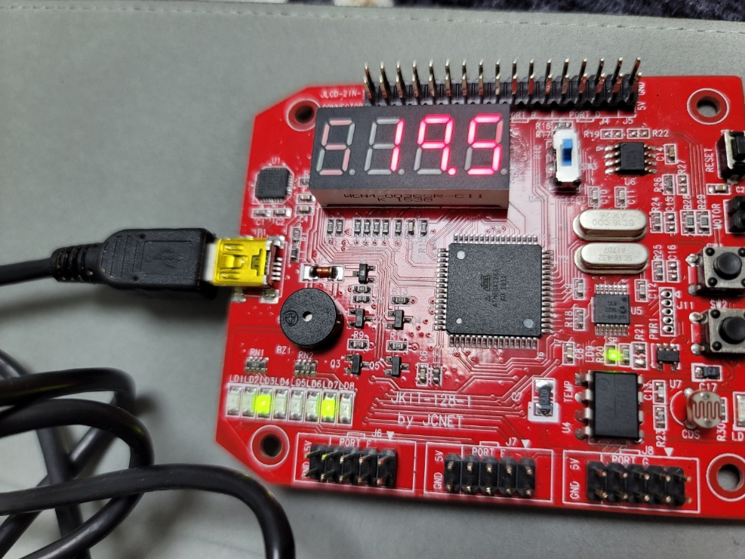3) 결과 :

4) 결과 분석 : 12주차 실습의 코드를 기반으로 주변의 온도값을 측정 하고, FndTask에서 FndDisplayTask로 Message Queue를 이용하여 온도값을 넘겨주어 FND에 해당하는 온도를 정 확히 출력하였다. 또한 Bitwise OR 연산을 이용한 LEDTask를 추가하여 온도값에 해당하는 숫자에 맞는 LED 에 불이 들어오도록 하였다.